Я хочу поведать историю о своей прабабушке – Макаровой Александре Анисимовне. Родилась она 15 июня 1923 года на хуторе Бирючий Азовского района Ростовской области, потом переехала в Калининград (отец перевёз семью). Восемнадцать лет… Красивая, прекрасная пора юности. Это уже не детство, но и до зрелости еще далеко. Это время принятия
ответственных решений, время
окончания школы (7 классов).
Заводная и весёлая курсантка Шурочка, 1942 г.

На фронт А.А. Макарова была мобилизована 5 августа 1941 года. В Мурманске в ноябре месяце прошла обучение – стрелок радист малой авиации. Потом перебросили в Хабаровск, где в течение восьми месяцев обучалась на курсах связи, стала 25 радисткой 2 класса. Служила в 54 отдельном батальоне связи в составе 25 Дальневосточной армии при штабе. В военные годы получила звание старшего лейтенанта связи. У нее была высокая скорость передачи данных, около 100 знаков азбуки Морзе в минуту! Самые яркие воспоминания военного
С сослуживцами, 1944 г. времени связаны с обучением, подготовкой к отражению нападения противника: частые боевые тревоги, ночные марш-броски на 3-5 километров, бег в противогазах в полной военной экипировке, стрельба по движущимся мишеням, 25-километровые переходы… День победы встретила в г. Ворошиловск-Уссурийский. За образцовое выполнение боевых заданий командования награждена медалями «За победу над Германией» и многими юбилейными медалями.

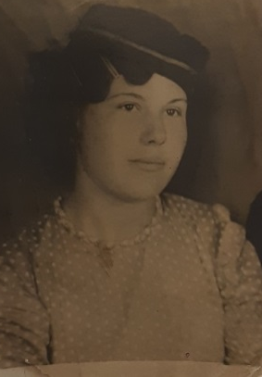
Демобилизовалась А.А. Макарова 17 августа 1945 года вместе с мужем – Борисом Николаевичем в его родной город Орехово-Зуево. Как рассказывают родственники, приехала молодая семья с одним чемоданчиком, но бабушка Шура сразу покорила всех своим поведением, внешностью: была красиво одета, в шляпке и с ридикюлем.
Сентябрь, 1945 г.
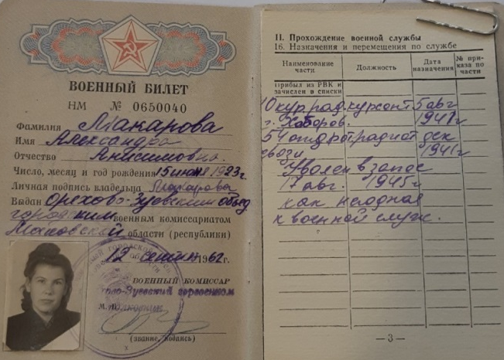
Она часто вспоминала о том, что когда объявили о победе, всех девчонок вызвали в штаб и приказали возвращаться домой, потому что они женщины, мамы, сёстры, и им нужно рожать и воспитывать детей. И в военном билете стоит запись: «Уволена в запас, как негодная к военной службе».

На завод "Карболит" пришла в 1947 году, работала прессовщицей в цехе №3, затем обработчицей изделий в обрабатывающем цехе, занималась изготовлением абразивных дисков в цехе №11, недолгое время работала на центральном инструментальном складе. Бабушка Шура с дедушкой вырастили двоих сыновей. Увы, мне не удалось с ним увидеться: дед рано ушел из жизни.
На заслуженный отдых бабушка ушла в 1979 году, но не прерывала связи с предприятием, активно работала в совете ветеранов, пела в хоре и успевала ухаживать за мной в детстве, когда я болел.
По выходным она пекла большие пироги на 2-х противнях с разнообразными начинками: с яблоками, капустой, вареньем, яйцом и луком. Последние я особенно не любил, и моя миссия заключалась в том, чтобы вычислить их, ведь всё разрезано по кусочкам – поди разберись, где с чем! Пришлось половину понадкусывать, за что мне тогда крепко влетело, т.к. бабушка ждала гостей.
Она была у нас строгая, но справедливая, любила чистоту и порядок. Это в характере народа с Прибалтики. В огород заглядывали соседи: всё красиво и ухожено, кругом растут цветочки, в доме запах борща и пирогов.
Я горжусь тем, что в моей семье есть такой сильный духом герой, что я живу на земле, с которой прогнали немецких захватчиков, что я являюсь настоящим наследником тех богатств, которые оставили нам наши прадедушки и прабабушки, они подарили нам чистую, светлую, добрую Родину.

